15x15x0,8 Savona grau R11/C
Agrob Buchtal Solar Ceramics

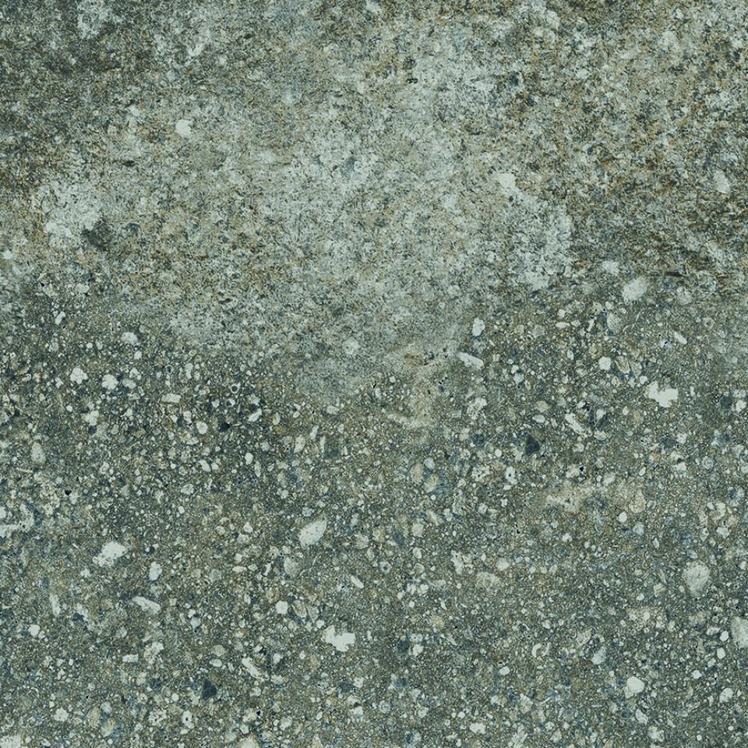Eigenschaften
GTIN:
4057249113301
HAN:
8813-342030H
Belastbarkeit
trittsicher
Bewertungsgruppe Rutschgefahr
C, R 11
Farbton
grau
Oberfläche
matt, strukturiert
Produkt
Fliese
Werkstoff
Steinzeug
Breite (mm)
147,00
Dicke (mm)
8,00
Länge (mm)
147,00
Klassifizierung Keramik
unglasiert, DIN EN 14411 BIa
Fugenbreite (mm)
3,00
Serie
Savona

